|  |  |  |
| --- | --- | --- |
| Mission 7 - Programmer une facture | |  |
| **Durée** : 50‘ |  | Source |

**Contexte professionnel**

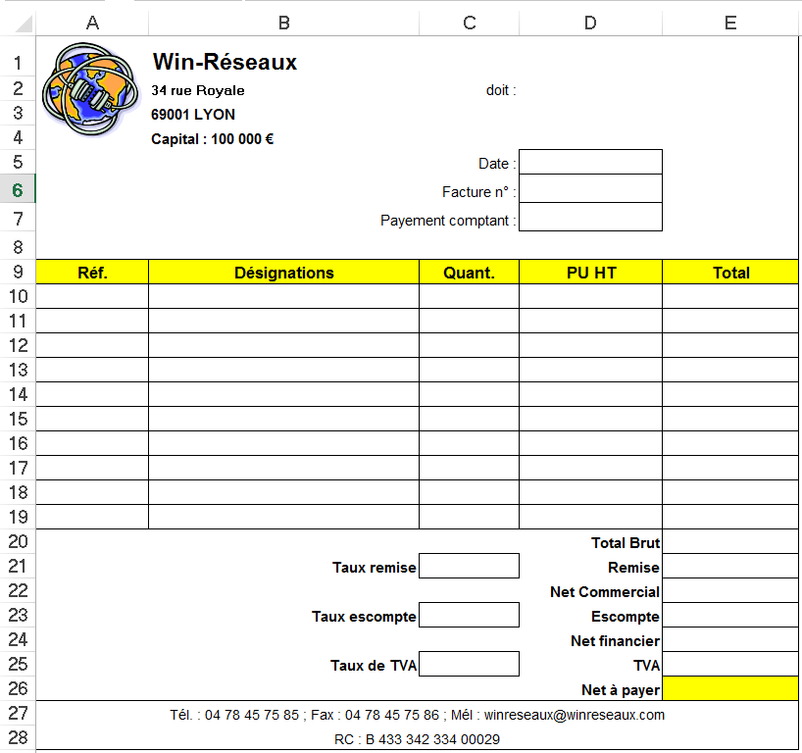M. Bobillon souhaite réaliser des factures directement à partir de votre ordinateur. À cette fin, il vous remet le classeur **Facturation** (fichier source Excel).

Ce classeur est composé de deux feuilles. La première contient le fichier des **produits** et la seconde présente une **facture**.

Vous devez programmer les formules de calcul de la facture.

**Travail à Faire**

1. Réalisez les travaux demandés par M. Bobillon sur tableur.

2. Imprimez la facture vierge centrée sur la feuille avec votre nom en pied de page et la date en en-tête de page.

3. Imprimez les formules de calcul de la facture terminée.

4. Sauvegardez le classeur.

**Doc. 1 Consignes de M. Bobillon pour le travail 1 :**

Programmez les formules de calculs de la facture de la façon suivante :

* Lors de la saisie de la référence article, la désignation et le PUHT doivent automatiquement se copier dans la facture sur la ligne correspondante à partir du fichier des articles.
* Programmez les formules de calcul de la facture à l’aide des informations suivantes :

Date = Fonction qui affiche automatiquement la date avec le format date sans heure.

N° Facture = Saisie manuelle

Payement comptant = Saisir oui ou non

Désignation et PUHT = Fonction recherche

Total ligne = Formule personnalisée

Total brut = Formule personnalisée

Tx remise = 0 % si le brut est < à 1 000 € ; 5 % si le brut est >= 1 000 € et < à 2 000 € ; 10 % si le brut est >= à 2 000 €. Il s’agit d’une fonction SI imbriquée qui se présente de la façon suivante : =SI(brut<1000;0%;SI(brut>=2000;10%;5%))

Remise = Formule personnalisée

Net commercial = Formule personnalisée

Tx escompte = si le paiement est comptant, le taux d’escompte est de 2 % ; sinon 0 % (Il s’agit d’une condition sur texte). Placer le texte entre des guillemets dans la condition. Exemple : =SI(D7="oui";2%;0%)

Escompte = Formule personnalisée

Net financier = Formule personnalisée

T.V.A = Formule personnalisée

Net à payer = Formule personnalisée

* Modifiez la mise en forme de la facture afin qu’elle occupe une page entière au format A4 à l’impression.
* Sauvegardez le classeur en tant que modèle.

**Consigne de M. Bobillon pour le travail 2**

M. Bobillon vous remet 3 commandes qui viennent de nous parvenir. Il vous demande de réaliser les tâches suivantes :

* créez les trois factures à partir du modèle conçu précédemment,
* sauvegardez chaque facture sous un nom différent. Le nom sera : Facture, suivie de l’année et du numéro de facture à 3 chiffres. (Exemple : Facture-2010-001)
* imprimez chaque facture.

Attention chaque facture sera envoyée au client, elles doivent être professionnelles.

|  |  |
| --- | --- |
| **Commande 1**  **> 1 000 €** | - Facture n° **56**  - Paiement comptant : **Oui**  - **Une** imprimante Canon (référence : 202) ; TVA au taux normal |
| **Commande 2**  **> 1 000 € et < 2 000 €** | - Facture n° **57**  - Paiement comptant : **Non**  - **Trois** imprimantes HP Laserjet Pro (référence : 201) ; TVA au taux normal |
| **Commande 3**  **> 2 000 €** | - Facture n° **58**  - Paiement comptant : **Non**  - **Trois** PC Station graphique (référence : 108) ; TVA au taux normal |